**소프트웨어공학 2019년**

**Assignment #2 – Requirements**

**학번:**

**이름:**

<Elevator Management System>

다음과 같이 건물에 설치된 복수 개의 엘리베이터의 이동을 관리하는 시스템을 가정한다.

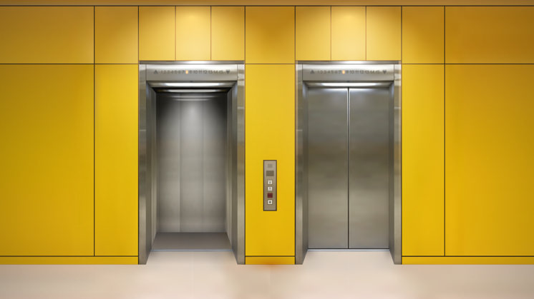

1. Data view 측면의 Context Model을 작성하시오
2. Function Feature를 아래의 양식으로 작성하시오.

|  |  |  |
| --- | --- | --- |
| ID | Name | Description |
| FF-01 |  |  |
| FF-02 |  |  |
| … |  |  |

* Name: 2/3 단어 정도 기술
* Description: 2 줄 정도로 기술

1. Quality Feature를 아래의 양식으로 작성하시오

|  |  |  |  |
| --- | --- | --- | --- |
| ID | QA | Name | Description |
| QF-01 |  |  |  |
| QF-02 |  |  |  |
| … |  |  |  |

* QA: Quality Attribute의 이름; 예) Time Behavior, Fault Tolerance 등; ISO/IEC 25010을 참고
* Name: 2/3 단어로 기술
* Description: 2/3 문장으로 기술